

Тульская область
муниципальное образование Щекинский район
СОБРАНИЕ ПРЕДСТАВИТЕЛЕЙ
ЩЕКИНСКОГО РАЙОНА

от 29 июня 2017 года № 50/422

Р Е Ш Е Н И Е

О внесении изменений в Генеральный план
муниципального образования Костомаровское Щекинского района,
утвержденный решением Собрания депутатов муниципального образования Костомаровское Щекинского района от 16.12.2009 № 12-42

В соответствии с Градостроительным кодексом Российской Федерации,
ст. 28 Федерального закона от 06.10.2003 № 131 – ФЗ «Об общих принципах организации местного самоуправления в Российской Федерации», Уставом муниципального образования Щекинский район Собрание представителей муниципального образования Щекинский район РЕШИЛО:
1. Внести изменения в Генеральный план муниципального образования Костомаровское Щекинского района, утвержденный решением Собрания депутатов муниципального образования Костомаровское Щекинского района от 16.12.2009 № 12-42:
1.1. Графический материал Генерального плана муниципального образования Костомаровское Щекинского района изложить в новой редакции (Приложение).
2. Настоящее решение опубликовать в официальном сетевом издании органов местного самоуправления Щекинского района «Щекинский муниципальный вестник» в сети "Интернет" по адресу: http://npa-schekino.ru/ и разместить на официальном Портале муниципального образования Щекинский район.
3. Настоящее решение вступает в силу со дня его официального опубликования в средствах массовой информации.

Глава Щекинского района Е.В. Рыбальченко

Приложение
к решению Собрания представителей Щекинского района
«О внесении изменений в Генеральный план муниципального
образования Костомаровское Щекинского района,
утвержденный решением Собрания депутатов муниципального образования Костомаровское Щекинского района от 16.12.2009 № 12-42»
от 29.06.2017 года № 50/422

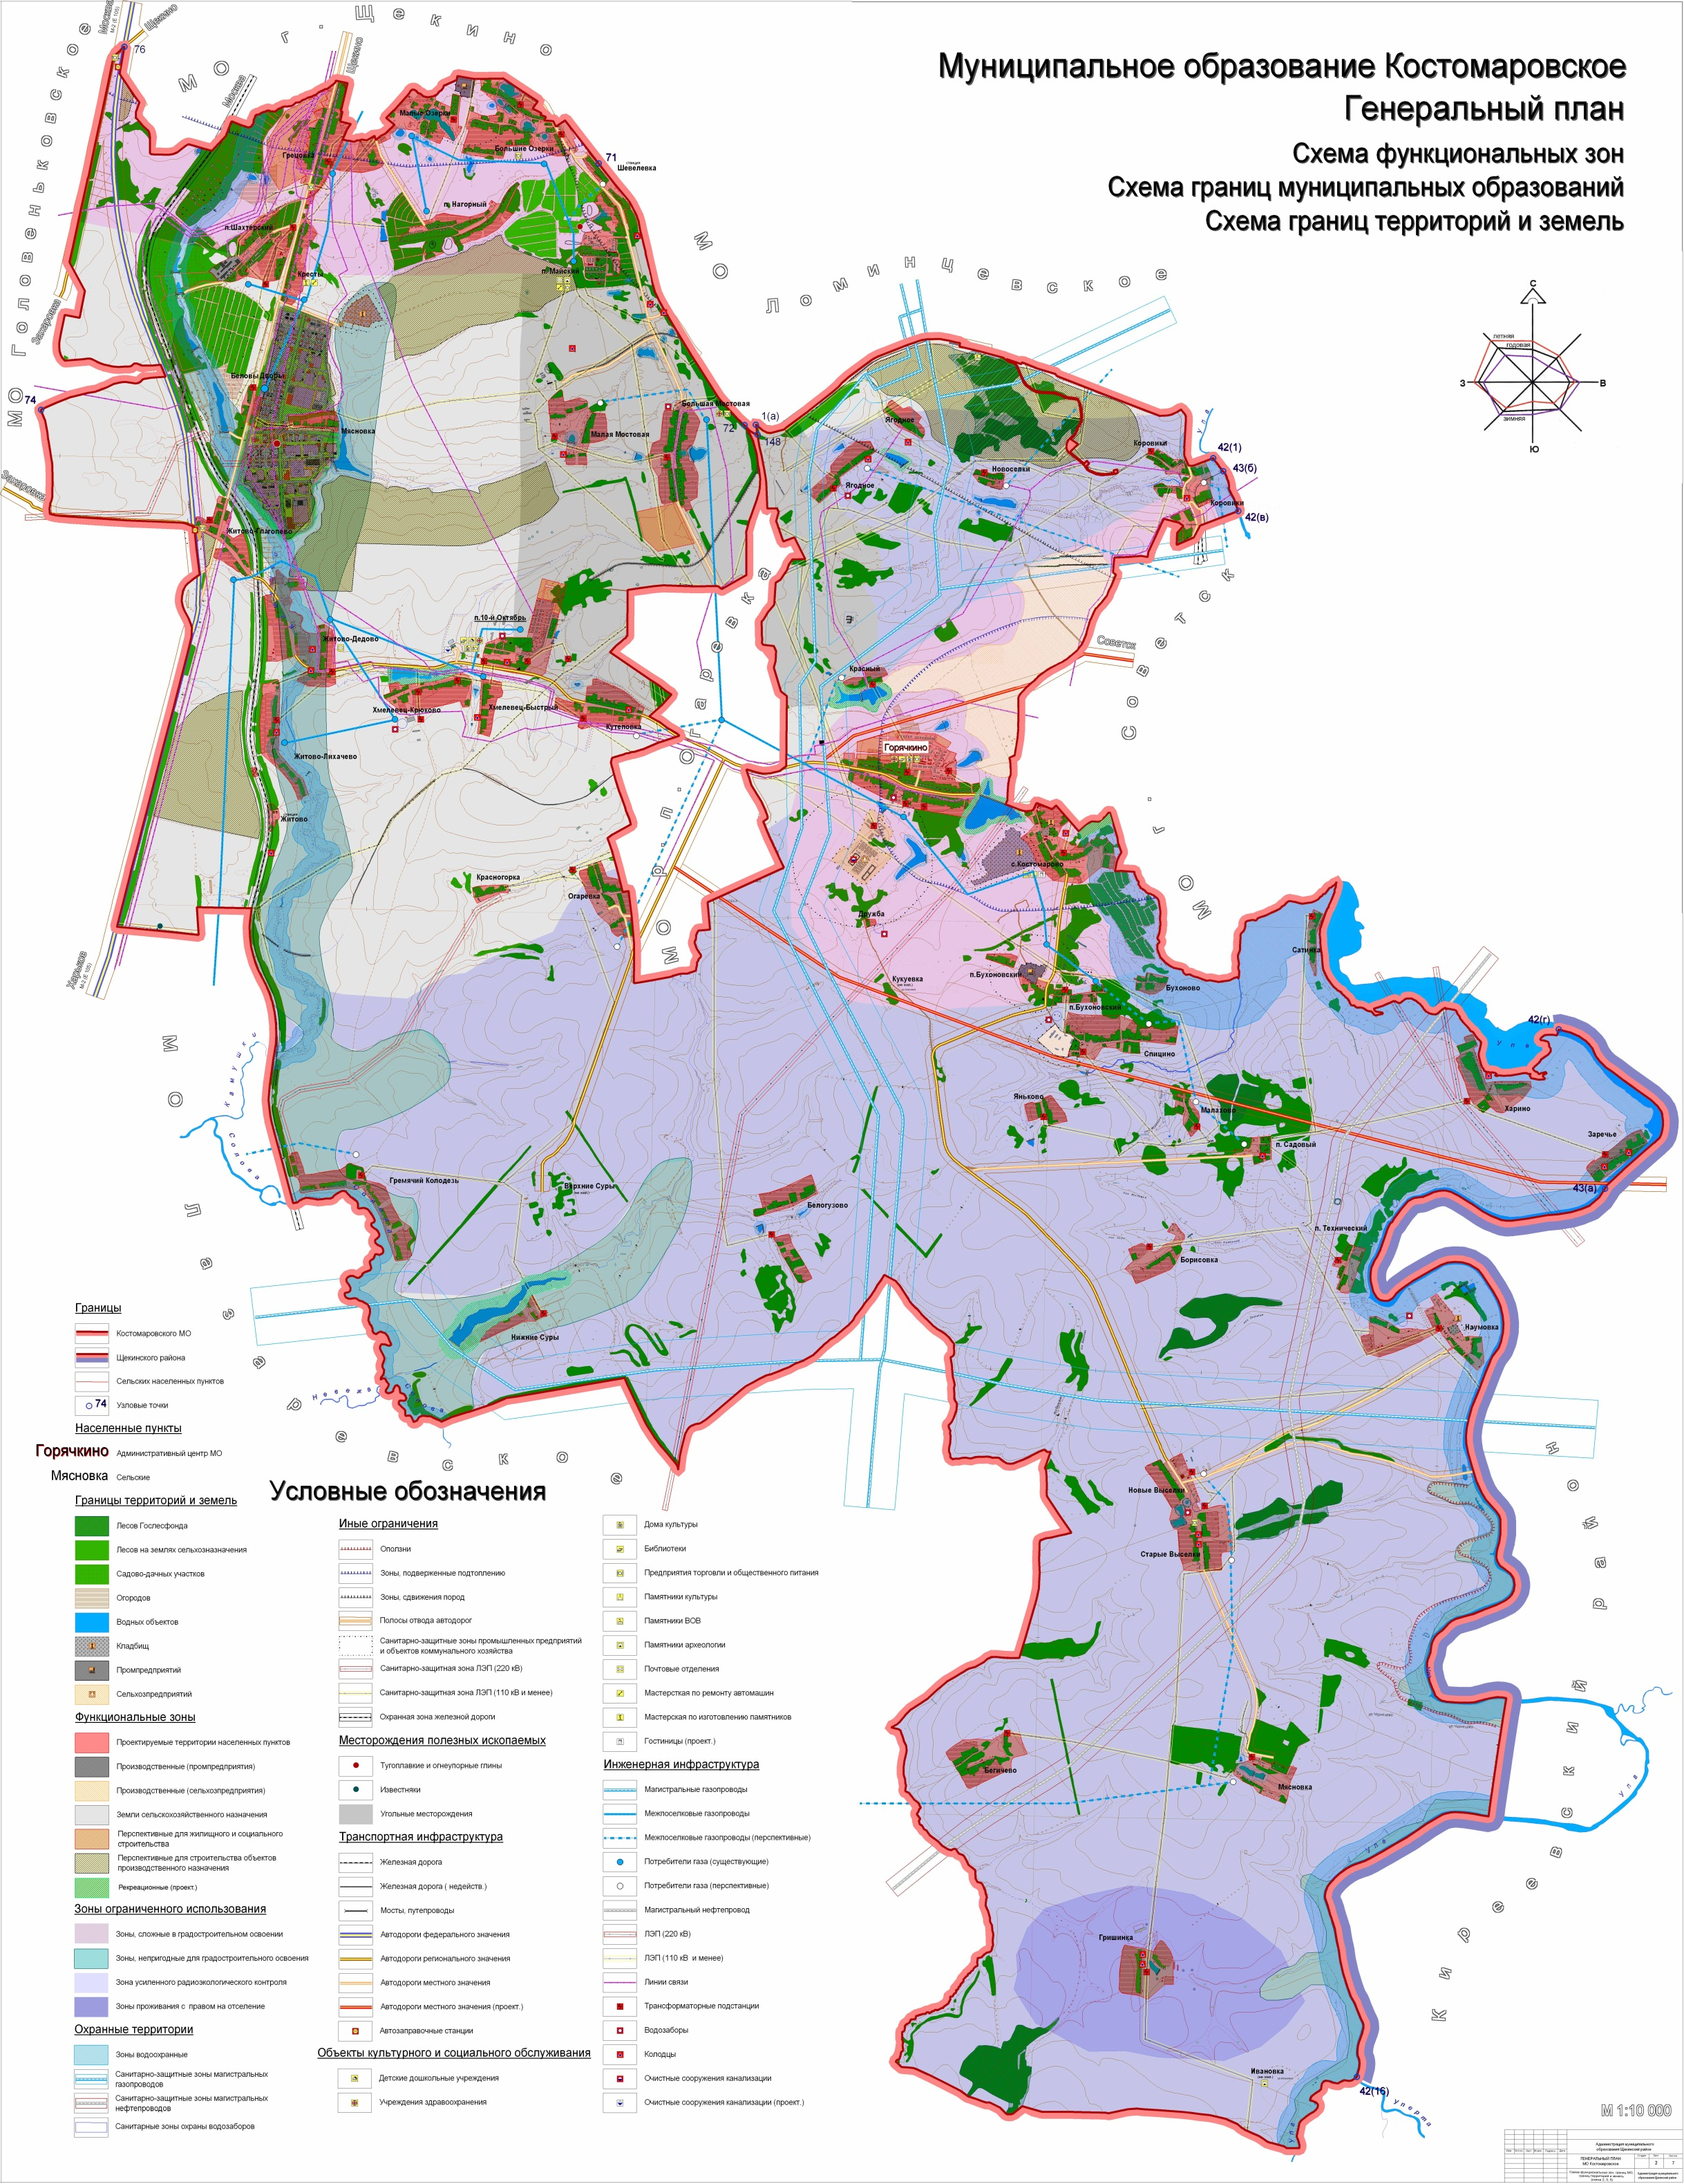
Приложение
к решению Собрания представителей Щекинского района
«О внесении изменений в Генеральный план муниципального
образования Костомаровское Щекинского района,
утвержденный решением Собрания депутатов муниципального образования Костомаровское Щекинского района от 16.12.2009 № 12-42»
от 29.06.2017 года № 50/422

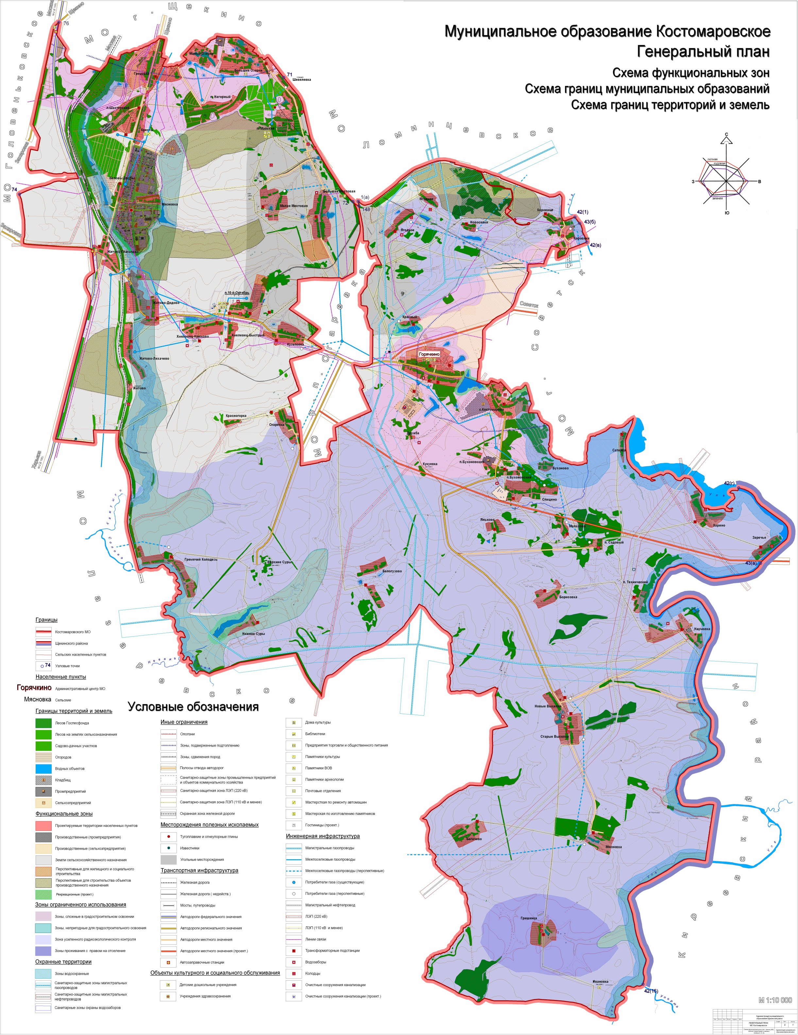
Приложение
к решению Собрания представителей Щекинского района
«О внесении изменений в Генеральный план муниципального
образования Костомаровское Щекинского района,
утвержденный решением Собрания депутатов муниципального образования Костомаровское Щекинского района от 16.12.2009 № 12-42»
от 29.06.2017 года № 50/422

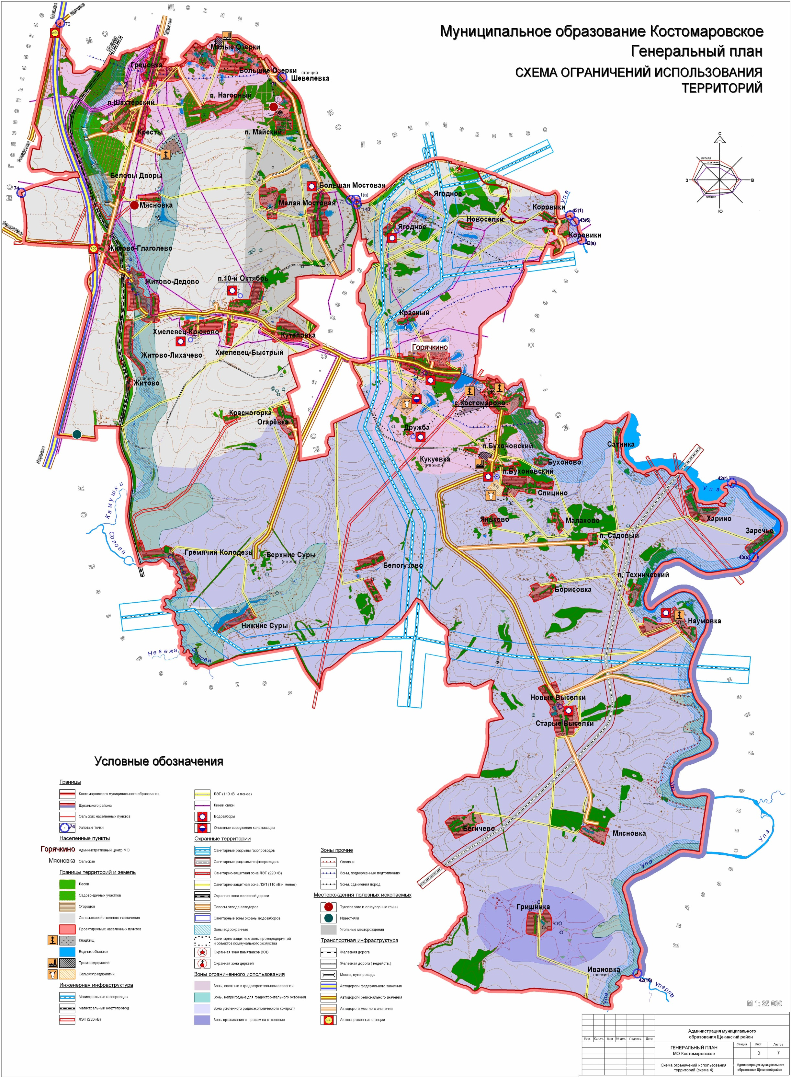
Приложение
к решению Собрания представителей Щекинского района
«О внесении изменений в Генеральный план муниципального
образования Костомаровское Щекинского района,
утвержденный решением Собрания депутатов муниципального образования Костомаровское Щекинского района от 16.12.2009 № 12-42»
от 29.06.2017 года № 50/422

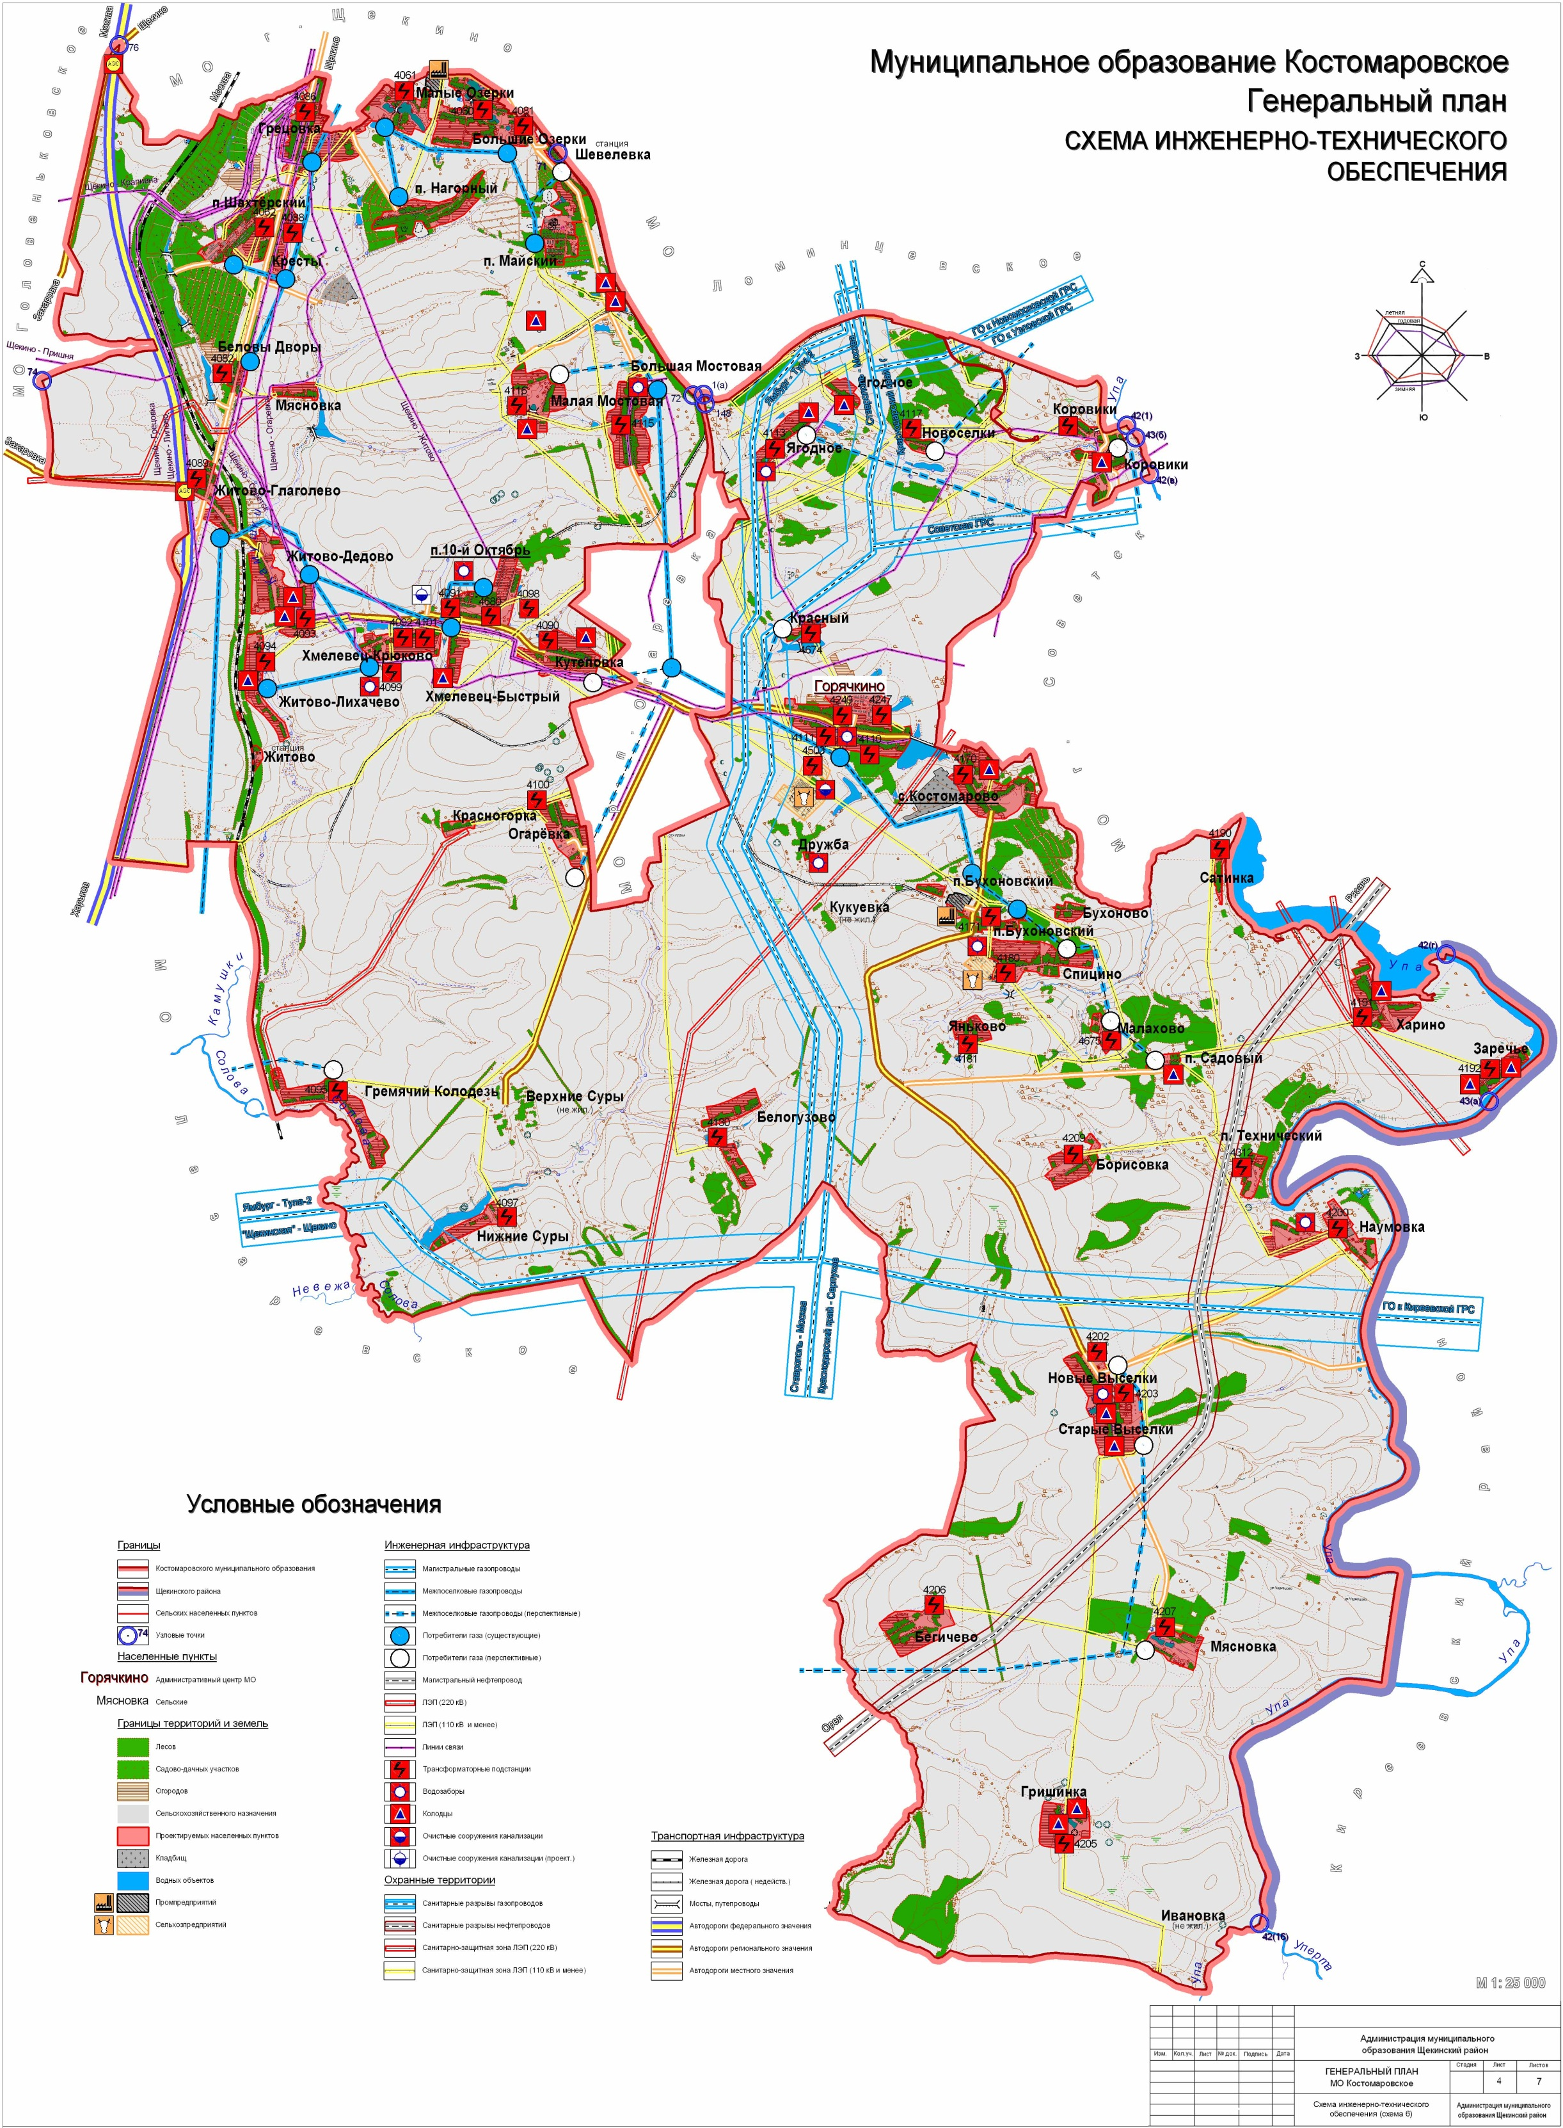
Приложение
к решению Собрания представителей Щекинского района
«О внесении изменений в Генеральный план муниципального
образования Костомаровское Щекинского района,
утвержденный решением Собрания депутатов муниципального образования Костомаровское Щекинского района от 16.12.2009 № 12-42»
от 29.06.2017 года № 50/422

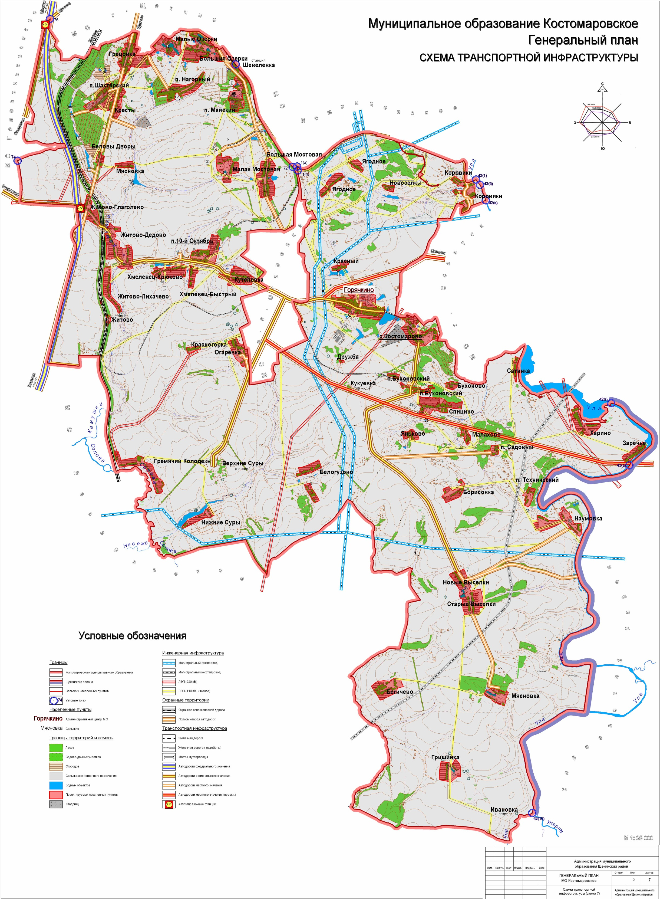
Приложение
к решению Собрания представителей Щекинского района
«О внесении изменений в Генеральный план муниципального
образования Костомаровское Щекинского района,
утвержденный решением Собрания депутатов муниципального образования Костомаровское Щекинского района от 16.12.2009 № 12-42»
от 29.06.2017 года № 50/422

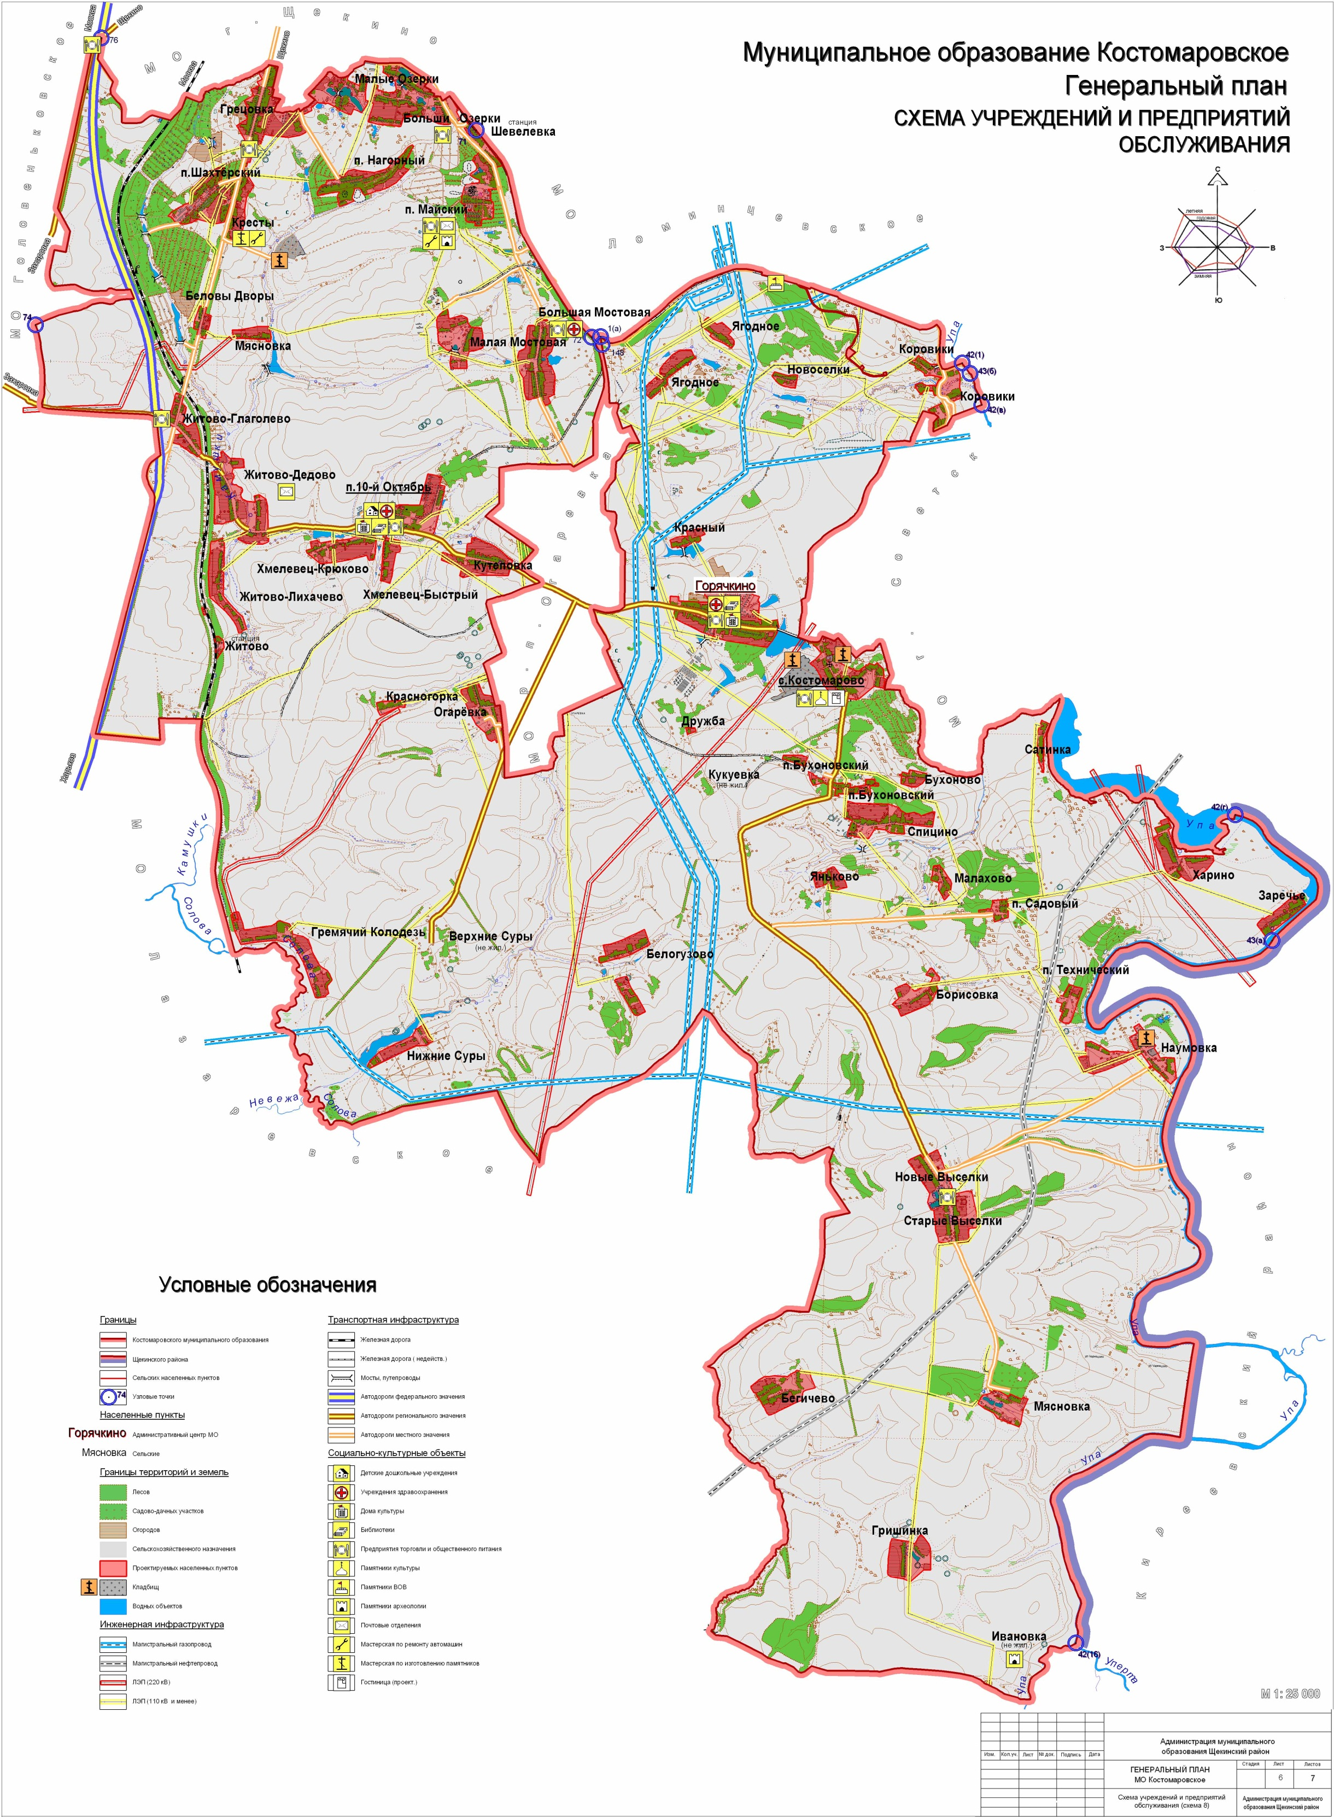
Приложение
к решению Собрания представителей Щекинского района
«О внесении изменений в Генеральный план муниципального
образования Костомаровское Щекинского района,
утвержденный решением Собрания депутатов муниципального образования Костомаровское Щекинского района от 16.12.2009 № 12-42»
от 29.06.2017 года № 50/422

